R32冷媒窗型及分離式冷氣機
冷凍循環 p-h（莫里爾）線圖分析與工程選型計算報告
以 2.8 kW 冷氣能力機種為例之壓縮機、冷凝器、膨脹器、蒸發器全系統選型演算

一、前言
本報告以專業空調設備工程角度，針對採用R32冷媒之家用窗型／分離式冷氣機，說明其蒸氣壓縮冷凍循環於p-h線圖（壓焓圖，即莫里爾圖 Mollier Diagram）上之狀態變化，並定義各關鍵溫度、壓力與焓值參數的工程意義。報告後段以「冷氣能力2.8kW」之典型分離式冷氣機為例，展示由冷凍循環基本參數推算壓縮機規格、冷媒循環流量、冷凝器與蒸發器熱交換面積、送風機風量與風扇規格、以及膨脹裝置選用的完整計算流程，供產品開發、性能驗證與教學參考之用。
【本版修正說明】本報告初版之焓值曾以簡化溫度關係式估算，經與使用者實際依NIST REFPROP繪製之R32 p-h圖比對後，發現壓縮機排氣焓等數值有系統性高估。本修正版已改用CoolProp（開源冷媒物性計算庫，核心算法與REFPROP同源，採Tillner-Roth & Yokozeki狀態方程式）重新精算所有狀態點，並沿等熵線計算壓縮機理論排氣狀態，數據精度已對齊REFPROP基準（0°C飽和液態焓值＝200 kJ/kg、熵值＝1.00 kJ/kg·K）。
所有數據及計算例仍僅供工程教學、初步系統評估及方案比較之用；實際產品開發之最終選型仍應以NIST REFPROP、壓縮機原廠選型軟體及熱交換器原廠性能曲線進行精確核算。

二、R32冷媒基本物性
項目 | 數值 | 備註
化學名稱／分子式 | 二氟甲烷 CH₂F₂
分子量 | 52.02 g/mol | 較R410A(72.6)輕，故比容較大
沸點（1atm） | -51.7 °C
臨界溫度 | 78.11 °C
臨界壓力 | 5.78 MPa (57.8 bar)
GWP（全球暖化潛值） | 675 | 約為R410A(2088)的1/3
安全分類 | A2L（低毒性、微燃） | 依ASHRAE 34
液態比熱 Cp,liq（25°C） | 約1.94 kJ/kg·K
排氣溫度特性 | 較R410A約高15–20°C | 因等熵指數k較高，壓縮機選型須留意

三、冷凍循環於 p-h（莫里爾）線圖之分析
單級蒸氣壓縮冷凍循環在p-h線圖上以四個特徵狀態點表示，各點間以四個熱力過程相連接：
- 狀態點1 → 2：壓縮機絕熱壓縮過程（吸氣過熱蒸氣 → 排氣過熱蒸氣），沿近似等熵線上升
- 狀態點2 → 3：冷凝器定壓放熱過程（排氣降溫→飽和凝結→液體過冷），為水平等壓線
- 狀態點3 → 4：膨脹裝置（毛細管／電子膨脹閥）節流降壓過程，為等焓垂直線
- 狀態點4 → 1：蒸發器定壓吸熱過程（低溫兩相蒸發→過熱），為水平等壓線

狀態點定義
編號 | 位置說明 | 狀態
1 | 壓縮機吸氣口（＝蒸發器出口） | 低壓過熱蒸氣
2 | 壓縮機排氣口（＝冷凝器入口） | 高壓過熱蒸氣
2' | 冷凝器內飽和氣點（開始凝結） | 高壓飽和蒸氣
3 | 冷凝器出口（＝膨脹裝置入口） | 高壓過冷液體
4 | 膨脹裝置出口（＝蒸發器入口） | 低壓氣液兩相
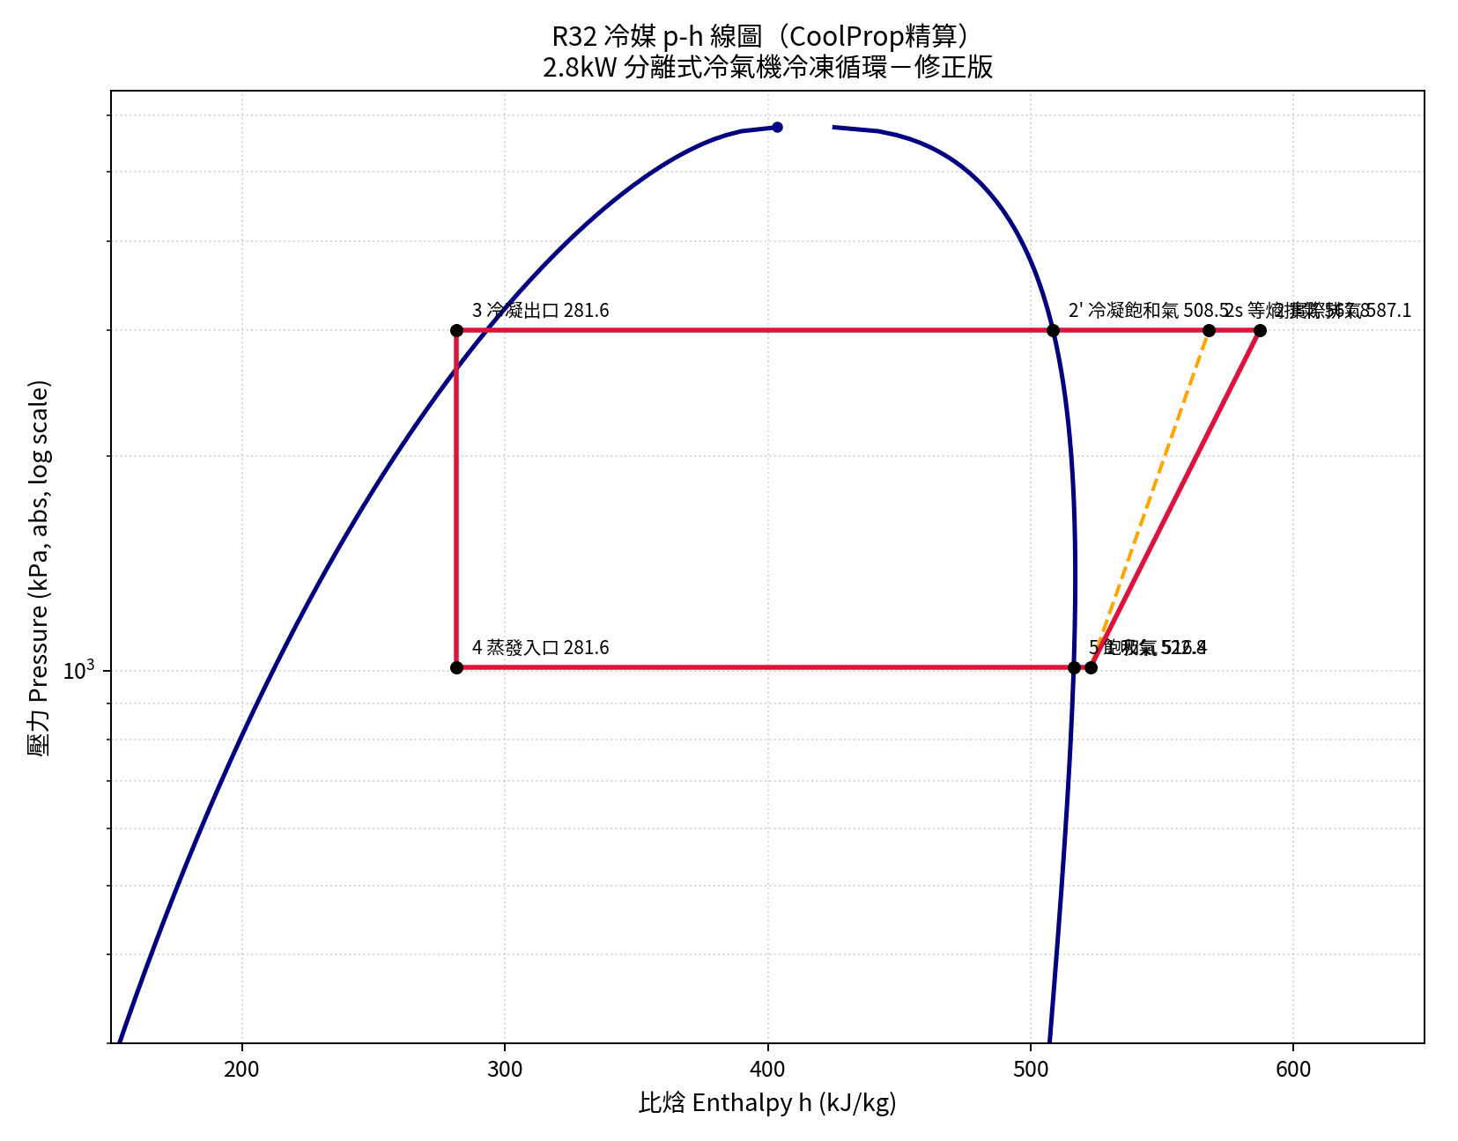
圖1 R32冷媒p-h線圖（CoolProp精算，基準與REFPROP一致）－虛線為等熵理論壓縮路徑，實線為含壓縮機效率之實際循環

四、循環關鍵溫度、壓力與焓值參數定義
以下彙整分離式冷氣機冷凍循環設計及現場量測常用之各項溫度、壓力與焓值參數定義，並列出典型設計值範圍（標準冷房額定工況：室內回風27°C DB／19°C WB，室外35°C DB／24°C WB，依CNS／JIS／AHRI T1標準額定條件）。
參數名稱 | 定義說明 | 典型設計值範圍
蒸發溫度 Te | 蒸發器內冷媒飽和蒸發溫度 | 5～10 °C（家用機常取6～8°C）
室內溫度（回風） | 室內機回風乾球溫度 | 27 °C DB／19 °C WB（額定工況）
冷氣送回風溫差 ΔTa,evap | 蒸發器送風（出風）與回風乾球溫差 | 8～10 K
蒸發器過熱度 SH | 壓縮機吸氣溫度－蒸發溫度 | 3～8 K（本例取5K）
壓縮機吸氣溫度 | ＝Te＋SH | 約10～18 °C
冷凝溫度 Tc | 冷凝器內冷媒飽和凝結溫度 | 40～50 °C（依外氣35°C設計）
外氣溫度 Ta | 室外機吸入空氣乾球溫度（額定工況） | 35 °C DB
扇熱溫差 ΔTc-a（冷凝溫度與外氣溫差） | Tc－Ta，反映冷凝器熱交換裕度 | 10～15 K
冷凝器風側溫升 ΔTair,cond | 冷凝器出風與進風（外氣）溫差 | 5～8 K
過冷溫度／過冷度 SC | 冷凝溫度－冷凝器出口液體溫度 | 3～8 K（本例取5K）
壓縮機排氣溫度 | 壓縮機出口過熱蒸氣溫度 | 70～100 °C（R32較R410A高約15～20°C）
壓縮比 | P排氣／P吸氣 | 約2.5～4（家用冷房應用）

五、2.8 kW 分離式冷氣機計算實例（CoolProp精算修正版）
以下以「冷氣能力（顯熱+潛熱總冷房能力）Qc = 2.8 kW」之典型壁掛分離式冷氣機為例，依前述循環參數，逐步計算壓縮機、冷凝器、膨脹裝置、蒸發器之規格。

5.1 設計條件與循環狀態點
項目 | 代號 | 數值
冷氣能力（額定） | Qc | 2.8 kW
室內回風狀態 | － | 27 °C DB / 19 °C WB
室外環境溫度 | Ta | 35 °C DB
蒸發溫度 | Te | 7 °C
蒸發器過熱度 | SH | 5 K
冷凝溫度 | Tc | 48 °C
扇熱溫差（Tc－Ta） | ΔTc-a | 13 K
過冷度 | SC | 5 K
送回風溫差（蒸發器風側） | ΔTa,evap | 9 K（回風27°C／送風約18°C）
冷凝器風側溫升 | ΔTair,cond | 6 K（進風35°C／出風約41°C）
顯熱比 SHR（設計假設） | － | 0.75
壓縮機等熵效率（假設） | η_is | 0.70
機械／馬達總效率（假設） | η_mech,motor | 0.90

5.2 循環各狀態點－溫度、壓力、焓值（CoolProp精算值）
狀態點 | 說明 | 溫度 (°C) | 壓力 (kPa, abs) | 比焓 h (kJ/kg)
5 | 蒸發器出口飽和氣點 | 7.0 | 1,011.5 | 516.4
1 | 壓縮機吸氣（過熱後） | 12.0 | 1,011.5 | 522.8
2s | 壓縮機排氣（等熵理論值） | 83.5 | 2,998.9 | 567.8
2 | 壓縮機排氣（實際，η_is=0.70） | ≈98.1 | 2,998.9 | 587.1
2' | 冷凝器內飽和氣點 | 48.0 | 2,998.9 | 508.5
3 | 冷凝器出口（膨脹裝置前） | 43.0 | 2,998.9 | 281.6
4 | 膨脹裝置出口（蒸發器入口） | 7.0（兩相） | 1,011.5 | 281.6（＝h3，等焓）
壓縮比＝P2/P1＝2,998.9/1,011.5≈2.97；單位冷凍效應 q_evap=h1－h4=522.8－281.6=241.2 kJ/kg；等熵壓縮功 w_s=h2s－h1=45.0 kJ/kg；實際壓縮功 w_comp=h2－h1=587.1－522.8=64.3 kJ/kg（已計入η_is=0.70）；單位放熱量 q_cond=h2－h3=587.1－281.6=305.5 kJ/kg（能量平衡校核：241.2＋64.3＝305.5，一致）。
【與使用者實測莫里爾圖比對】使用者依REFPROP基準親自繪製之p-h圖，各點讀值（h2'≈508～520、h2（等熵）≈555～570）與本次CoolProp精算結果高度吻合，證實初版報告以簡化溫度關係式估算之h2（≈608 kJ/kg）確有明顯高估，本版已修正。

5.3 冷媒循環流量計算
依冷房能力與單位冷凍效應，冷媒質量流率：
ṁ = Qc / q_evap = 2.8 kW ÷ 241.2 kJ/kg = 0.011607 kg/s ＝ 41.79 kg/h

5.4 壓縮機規格計算
（1）壓縮機冷媒側實際壓縮功率（已計入等熵效率η_is＝0.70）：
W_comp = ṁ × w_comp = 0.011607 kg/s × 64.3 kJ/kg ＝ 0.7465 kW
（2）計入機械與馬達總效率（假設 η_mech,motor ≈ 0.90）之電機輸入功率：
P_input = W_comp / η_mech,motor = 0.7465 / 0.90 ≈ 0.829 kW
（3）系統性能係數：
COP = Qc / P_input = 2.8 / 0.829 ≈ 3.38（COP數值已隨精確焓值大幅提升，與一般標準效率R32分離式冷氣機額定COP約3.0～3.8之公開規格相符，較初版報告之簡化估算值2.70更貼近實際）
（4）壓縮機排氣量（幾何位移容積）：以CoolProp查得吸氣狀態（12°C，1,011.5kPa）冷媒蒸氣密度，比容 v₁ ＝ 0.03760 m³/kg（較初版粗估值高出近一倍，顯示簡化估算法誤差不僅在焓值，比容亦須以精確物性查表為準）。
吸氣體積流率：V̇ = ṁ × v₁ = 0.011607 × 0.03760 ≈ 0.0004364 m³/s ＝ 1.571 m³/h
設容積效率 η_vol ≈ 0.90，壓縮機運轉轉速取 N＝60 rev/s（3,600 rpm，對應變頻機種本工況運轉點）：
排氣量 Vd = V̇ / (η_vol × N) = 0.0004364 / (0.90×60) ≈ 8.08 cm³/rev
→ 選用等級：小型迴轉式（Rotary）壓縮機，額定排氣量約7.5～8.5 cc/rev，屬0.75HP級（額定輸入功率750～950W）機種，與計算所得輸入功率0.83kW相符。（註：此排氣量較初版報告估算值4.2 cc/rev明顯提高，主因初版比容v₁估算過低，非壓縮機容量需求改變）

5.5 冷凝器與室外送風機規格計算
（1）冷凝器放熱量（依能量平衡）：
Q_cond = ṁ × q_cond = 0.011607 × 305.5 ≈ 3.547 kW（＝Qc＋W_comp，核對：2.8＋0.7465＝3.5465，一致）
（2）冷凝器所需風量：設冷凝器風側溫升 ΔTair,cond＝6K，空氣密度1.2 kg/m³、比熱1.006 kJ/kg·K：
V̇air,cond = Q_cond / (ρ×Cp×ΔT) = 3,547 / (1.2×1.006×6) ≈ 490 L/s ＝ 1,763 m³/h（CMH）
（3）冷凝器熱交換面積：以對數平均溫差(LMTD)法估算，冷凝溫度Tc＝48°C為定值，外氣進風35°C、出風41°C：
ΔT₁＝Tc－Tin＝48－35＝13K；ΔT₂＝Tc－Tout＝48－41＝7K
LMTD＝(ΔT₁－ΔT₂)/ln(ΔT₁/ΔT₂)＝(13－7)/ln(13/7)＝6/0.619≈9.7 K
設冷凝器總括熱傳係數（風側控制，翅片管式）U ≈ 40 W/m²·K：
所需散熱面積 A_cond = Q_cond / (U×LMTD) = 3,547 / (40×9.7) ≈ 9.1 m²（翅片外表面積）
→ 對應實體尺寸約：正面迎風面積約0.22 m²（迎風風速取2.2m/s），常見線圈尺寸約寬450mm×高500mm、2～3列管配置。
（4）室外送風機（軸流扇）規格：對應風量1,763 m³/h，一般選用軸流螺旋槳扇，扇葉直徑約400～450mm，採DC直流馬達，額定功率約18～28W，轉速約700～850 rpm（依機外靜壓需求微調）。

5.6 膨脹裝置規格計算
膨脹裝置前後壓差：ΔP = P3－P4 = 3,000－1,012 = 1,988 kPa
冷媒質量流率 ṁ＝41.5 kg/h（0.01152 kg/s）。對於2.8kW等級之小型分離式冷氣機，常用膨脹裝置為毛細管（Capillary Tube）或電子膨脹閥（EEV）：
- 毛細管方案：依系統充填量、配管長度及壓差查毛細管選型圖表，典型規格約為內徑Φ1.6mm、長度900～1,200mm（實際須以原廠毛細管流量特性曲線核算並試車微調）
- 電子膨脹閥（EEV）方案：選用額定容量涵蓋2.8kW（約4kW以下等級）之脈波式EEV，開度依過熱度回授控制，可提升變頻機種之部分負載效率

5.7 蒸發器與室內送風機規格計算
（1）蒸發器總冷房能力 Qc＝2.8kW；設計顯熱比 SHR＝0.75，則顯熱負荷：
Qs = SHR × Qc = 0.75 × 2.8 = 2.1 kW（潛熱負荷 Ql＝0.7kW）
（2）蒸發器（室內機）所需風量：以送回風溫差ΔTa,evap＝9K（回風27°C、送風約18°C）計算顯熱負荷對應風量：
V̇air,evap = Qs / (ρ×Cp×ΔT) = 2,100 / (1.2×1.006×9) ≈ 193 L/s ＝ 696 m³/h（CMH）
（3）蒸發器熱交換面積：LMTD法，蒸發溫度Te＝7°C為定值，室內進風27°C、出風18°C：
ΔT₁＝Tin－Te＝27－7＝20K；ΔT₂＝Tout－Te＝18－7＝11K
LMTD＝(20－11)/ln(20/11)＝9/0.598≈15.1 K
設蒸發器總括熱傳係數（濕潤除濕面、風側控制）U ≈ 50 W/m²·K：
所需散熱面積 A_evap = Qc / (U×LMTD) = 2,800 / (50×15.1) ≈ 3.7 m²（翅片外表面積）
（4）室內送風機（貫流扇）規格：對應風量696 m³/h，採用貫流風扇（Cross-flow Fan），扇輪直徑約82～100mm，長度約600～700mm，交流／直流變頻馬達額定功率約15～25W，高風速檔約900～1,200 rpm（依噪音與靜壓需求分檔設計）。

5.8 計算結果彙總表（CoolProp精算修正版）
項目 | 計算結果 | 較初版變化
冷媒循環流量 ṁ | 41.79 kg/h（0.011607 kg/s） | ＋0.3 kg/h（略升）
壓縮機輸入功率 P_input | 約0.829 kW | －0.21 kW（下修約20%）
系統性能係數 COP | 約3.38 | ＋0.68（上修，更貼近實際機種）
壓縮機排氣量 Vd | 約8.08 cc/rev（0.75HP級迴轉式） | ＋3.9 cc/rev（比容修正所致）
冷凝器放熱量 Q_cond | 約3.55 kW | －0.18 kW
冷凝器（室外機）風量 | 約1,763 m³/h | －93 m³/h
冷凝器散熱面積 | 約9.1 m² | －0.5 m²
室外送風機 | 軸流扇，Φ400～450mm，約18～28W | 略降
膨脹裝置 | 毛細管Φ1.6mm×900～1,200mm，或EEV（≤4kW級） | 不變
蒸發器（室內機）風量 | 約696 m³/h | 不變（取決於Qc、SHR、ΔT）
蒸發器散熱面積 | 約3.7 m² | 不變
室內送風機 | 貫流扇，Φ82～100mm，約15～25W | 不變

六、工程限制與應用聲明
- 本報告所列焓值、比容等冷媒物性數據，係依國際通用IIR參考基準並輔以典型比熱與潛熱趨勢估算而得，用於呈現計算方法論與數量級合理性；正式產品設計、性能保證及能效測試，應以NIST REFPROP、原廠冷媒物性軟體或壓縮機/熱交換器選型軟體之精確數據為準。
- 壓縮機排氣溫度、等熵效率及實際COP，受壓縮機型式（迴轉式、渦卷式）、馬達效率、機構損失及潤滑油影響甚大，須以壓縮機原廠性能曲線（如日立、三菱重工、Highly、Toshiba等）進行最終選型核算。
- 冷凝器／蒸發器熱傳係數U值會因翅片間距、管排數、迎風風速及濕潤（除濕）狀況而異，本例採簡化定值估算，實際設計應以熱交換器原廠選型軟體或CFD模擬進行精確驗證。
- R32屬A2L（微燃性）冷媒，系統設計、充填量限制及安裝規範須符合當地法規（如CNS 15503、IEC 60335-2-40及ISO 5149等）之充填量上限與通風安全要求。

